Рекомендации для родителей с чего начать обучение ребенка счету

С раннего детства ребенка окружают предметы, различающиеся количеством. Категория количества — одна из наиболее абстрактных категорий мышления человека.
Познание количества, количественных отношений осуществляется детьми в основном в наглядно-образной форме, в процессе предметной деятельности. Ребенок имеет дело с конкретными количествами предметов (например, различного вида игрушками). Он выделяет из группы отдельный предмет (выбирает один карандаш из всех находящихся в коробке, одну машину из всех стоящих в игровом уголке), объединяет предметы (складывает кубики в ящик, надевает на стержень колечки пирамидки), отделяет часть от других предметов (из всего строительного материала берет
только кирпичики, чтобы ставить забор).
Действуя с предметами, ребенок сравнивает их количество и сообщает об этом: «Вот у меня сколько!», «А у меня больше!».
Учите ребенка третьего года жизни сначала:
- рассматривать, сравнивать разные группы предметов, замечать их существенные признаки: цвет, размеры, форму, группировать однородные совокупности по указанным признакам;
- создавать группы из однородных предметов и называть их словами много, один, мало;
- сравнивать созданные группы по количеству предметов в них и соответственно называть их словами «много» и «мало», «много — один» (один — много), много — мало (мало — много);
- понимать простейшие количественные отношения, которые можно характеризовать словами больше — меньше.
Малыши, как правило, слабо владеют умением самостоятельно сравнивать предметы. Поэтому четко выделяйте признак, по которому проводе сравнение. Имейте в виду, что простейшее представление о количестве можно дать ребенку лишь в том случае, если в достаточной степени развиты речь и восприятие.
При проведении игры или специального упражнения рекомендуется привлечь внимание ребенка к игрушкам, затем уточнить их названия («Что это?»), признаки предметов («Какого цвета?», «Каких размеров?», «Какой формы?»). И только после этого познакомить их с новым признаком — количеством («Сколько?»).
Вопросы нужно задавать четко, эмоционально. Если ребенок не может или не хочет отвечать — не настаивайте, дайте возможность ответить в другой раз. Но в дальнейшем обязательно привлекайте его к активному участию в играх или на занятиях.
Родители должны использовать много практических советов, полезных игр и простых упражнений, которые без труда можете использовать дома. Они очень простые и разработаны с учётом возрастных особенностей и познавательных процессов и позволяют ребенку очень эффективно и быстро развиваться.
Меньше чем через две недели вы будете знать всё необходимое, чтобы научить малыша считать!
Разберём самый первый этап. Поехали!
Умение различать «один» и «много»

Это начальный этап освоения счёта, который может формироваться уже у малышей 1-2 года. У ребёнка появляется способность самостоятельно отличать одиночные предметы от групп предметов. Само представление о том, что одно яблоко отличается от нескольких яблок — важное условие для того, чтобы потом научиться различать 2, 3, 4 и 5 яблок.
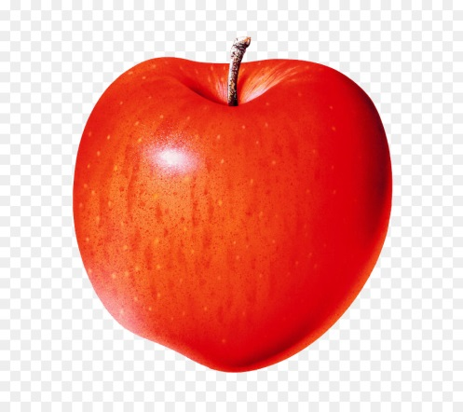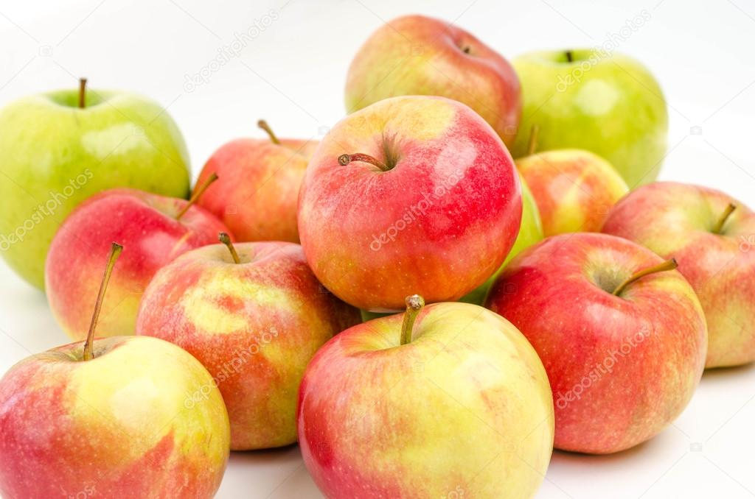

Чтобы помочь ребёнку освоить разницу «один — много» достаточно просто использовать эти понятия повседневном общении!
«Смотри, как много уток приплыло есть хлеб!»

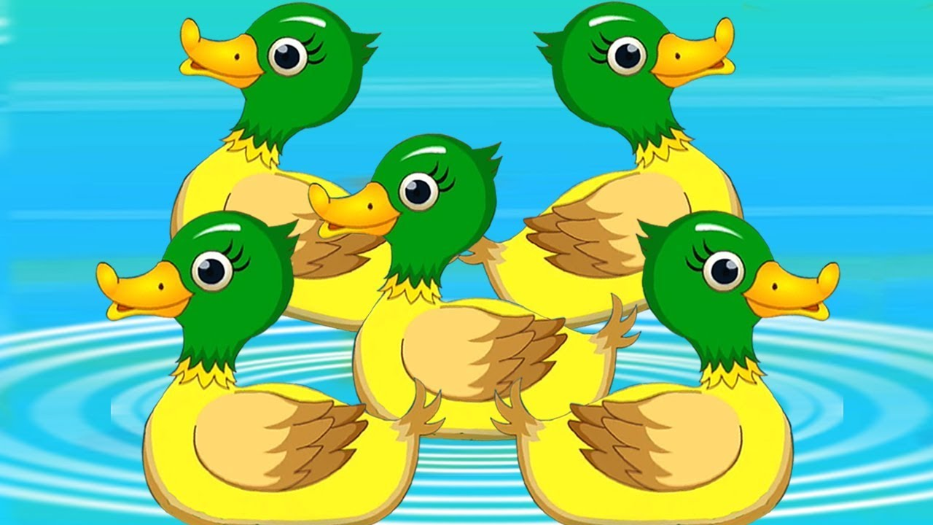

«У нас осталась только одна слива»

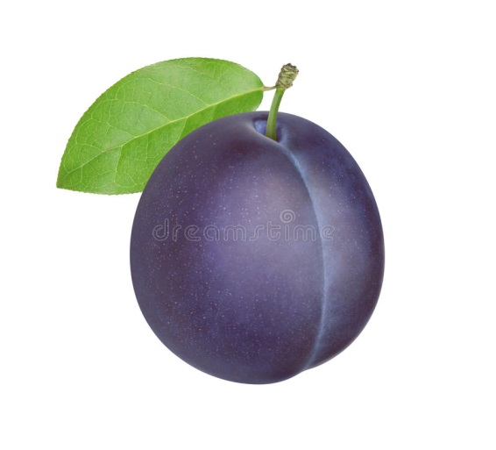

«Посмотри, тут на картинке один большой бык, а здесь — как много
овечек!»
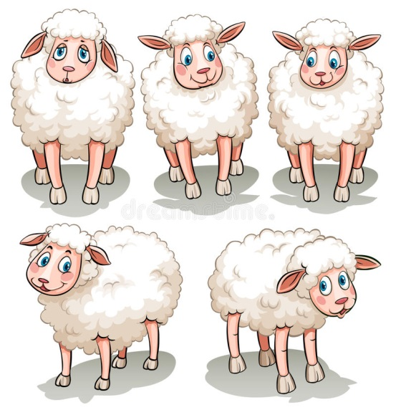
«А тут одна курочка или много?»

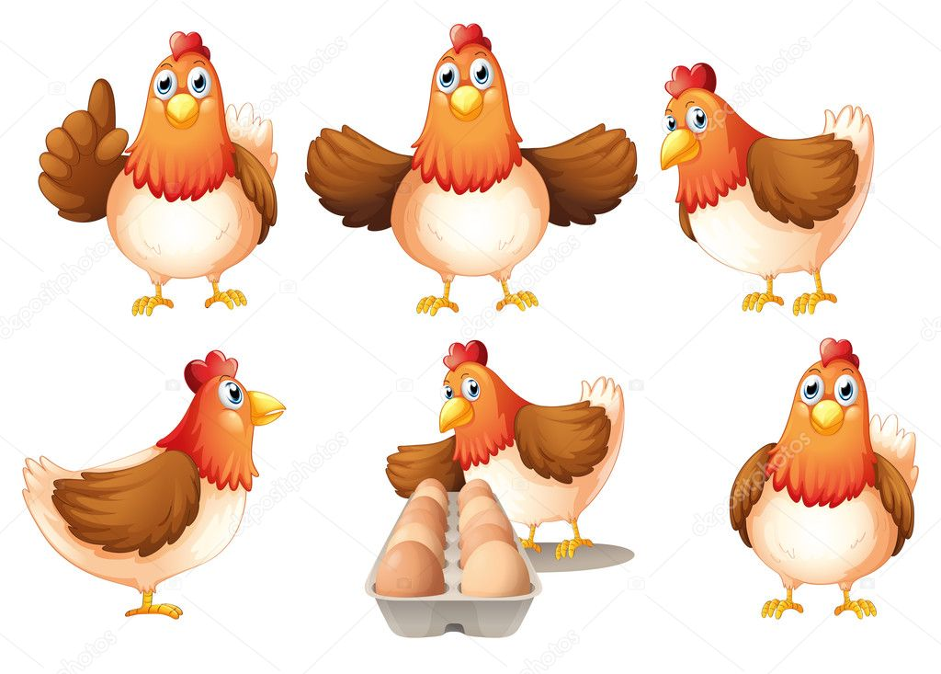
«Этот зайка в грузовике один, ему скучно, давай посадим к нему
много друзей?»
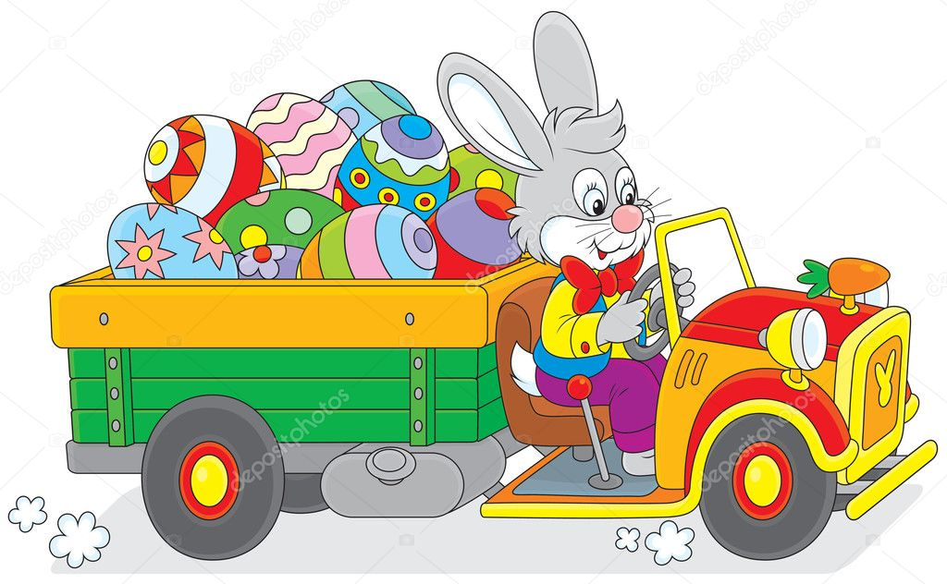

«Сколько ёжиков на картинке: один или много?»

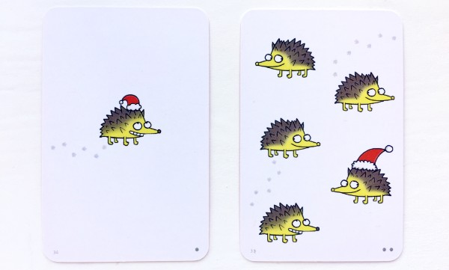

В играх, при чтении книг, на прогулке, в поездке — обучение может происходить везде, а не только на специальных занятиях! Вы заметите, что ребёнок быстро научится применять понятия «один — много», и вот уже он начинает отличать «один — два — много», и так далее.

Следующая математическая операция, для которой совсем не обязательно знать названия цифр, это сравнение количества, то есть «чего больше?»
Естественно, малыш сможет определять это правильно, если объектов совсем мало и, что важно, они должны быть схожего размера. Дело в том, что малыши не сразу начинают отличать друг от друга количество и размер объектов. Если положить два больших яблока и четыре вишенки, и спросить чего больше, то до 3-4 лет вполне нормально, что ребёнок укажет на большие яблоки.

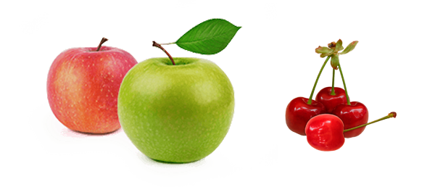

Сравнение количеств объектов, когда их до пяти штук, по большому счёту, не обязательно требует пересчёта и числовых обозначений. А значит доступно детям без каких-то специальных математических познаний!
В занятиях с малышами используйте посильные, лёгкие задания, которые будут поддерживать мотивацию, уверенность в себе и постепенно формировать базу опыта, которая будет основой для формирования содержательных представлений о числах и действиях с ними.

Вот простое домашнее задание:
Понаблюдайте и выясните, какие представления о количествах устойчиво сформированы у вашего ребёнка.
- Он наверняка отличает «один — много», а отличает ли он «один — два — много», может ли определять другие количества? Для этого не обязательно садиться за парту, намного проще спросить «сколько кубиков в грузовичке?» или «сколько здесь мышек на картинке?»
- Насколько ваш ребёнок уже умеет сравнивать количества? Точно так же, в играх, на иллюстрациях, на прогулке спрашивайте, «в какой миске больше печенья?», «чего больше, кубиков или деталей конструктора?» Создавая разные ситуации в игре, выясните, до какого количества объектов ребёнок может сравнивать, а также выясните, может ли ребёнок сравнивать количество разных по размеру объектов.
- Больше математики в обычной жизни! Просто добавляйте обозначения количеств, когда играете с ребёнком («давай погрузим сюда три кубика», «тут поместится ещё больше зверей»), когда делаете хозяйственные дела («положи эти четыре ложки»), когда читаете книги («смотри, как тут на картинке много волков!») Это быстро войдёт в привычку, и малыш будет перенимать это автоматически, без усилий с вашей и с его стороны!

Перейдем ко второму этапу.

Начнем формировать навык предметного счёта и кодирования

Предметный счёт — это умение определять количество предметов и называть их специальным «именем» — числом, которое соответствует этому количеству.
Навык предметного счёта формируется постепенно. Сперва, учите ребёнка понимать уже известное ему понятие «много», так как их бывает несколько видов, и осваивайте первые из них: 2 и 3. Позже к ним прибавляются 4 и 5, и так далее.
Примерно в это же время постепенно формируйте навык кодирования количества предметов в символ (цифру) и слово, которым эта цифра обозначается. На первых порах процесс кодирования займет некоторое время, потому что для ребёнка «••••», «4» и «четыре» не являются очевидно тождественными.

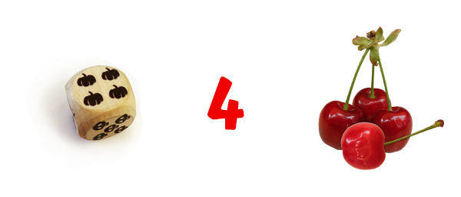

Игра «Считать всё вокруг»
Я всегда предлагаю считать в любых ситуациях, когда можно что-то сосчитать.
В магазине: «Сколько человек стоит перед нами в очереди?»
На прогулке: «Сколько красных машин проехало мимо?»
В гостях: «Сколько кружек у бабушки на полке?»
Главное здесь — постоянная практика.
Игра в «Классики-Бродилки»
Игра поможет научиться сопоставлять сразу 3 формы, в которых выражается одно и то же число:
• Количество точек на кубике;
• Количество ходов, которое совершает фигурка после броска кубика;
• Слово, которое обозначает это количество.
Предлагаем Вам поиграть в необычную «бродилку» дома. Понадобятся только мелки, коробка, цветная бумага и скотч. Мелом расчертите игровое поле из квадратиков. Замысловатость поля ограничивается только вашей фантазией! Придумайте «бонусные» («+1», «кидай ещё раз») и «провальные» («-1», «пропусти ход») квадратики и сделайте большой игровой кубик из коробки и скотча.

Игра в развивающие настольные игры
В игре предусмотрены три варианта правил. В каждом из них можно играть картами «до трёх» или картами «до пяти». Для малышей, которые только-только начинают различать «один» и «много», отберите карты, где животных от одного до трёх. Когда ребёнок хорошо разберётся с ними, можно ввести в игру карточки с четырьмя и пятью животными.

Главная задача игрока — найти карточку с нужным количеством зверей. А в усложнённом варианте правил, игроки делают это наперегонки! В результате у ребёнка возникает приятная забота — посчитать зверей и скорее найти нужную карту. Со временем ребенок обучается определять количество зверей, как бы «фотографируя» карточку, и пересчитывать каждый раз уже не приходится.
Наше домашнее задание:
1. Когда накрываете на стол или готовите, просите ребёнка подать какое-то конкретное количество предметов: 4 тарелки, 4 вилки, 2 яйца, 5 картофелин.
2. Поиграйте в «бродилку» с кубиком. Обращайте внимание на то, сколько времени требуется ребёнку, чтобы сопоставлять число, выпавшее на кубике, и ходы на поле. Не торопите его и просите помощи в счёте при своих ходах.

Как сделать предметный счет более быстрым и интересным?
Математика — это очень предметная наука, которую мы используем в жизни постоянно, поэтому любая ситуация может превратиться в интересное занятие и отличную тренировку. Не нужно пытаться выкроить время для специального занятия, можно научиться видеть математику во всём, для этого нужно лишь немного приноровиться.
На словах всё звучит хорошо, а как это получается на самом деле?
Вот несколько случаев из жизни.
Мы зашли в кафе погреться и выпить чаю. Пока расплачиваемся, я даю Ане сдачу и говорю: «у нас было 100 рублей, а осталось вот столько. И сколько мы потратили на чай?» Берёт, пересчитывает монетки, думает, пока чай ещё слишком горячий. Посчитала!
Сидим дальше, и тут Аня замечает на подносе пакетик с сахаром. На нем написано «5 гр.»
— Пять граммов сахара, — говорит она.
— Хорошо, а сколько тогда граммов в двух пакетиках?
— Десять!
— А в трех? (Тут уже надо подумать, под столом подключаются пальцы).
— Пятнадцать!
— Здорово, а сколько пакетиков мне нужно, если я хочу взять 10 граммов сахара?
— Два!
— А если у меня было пять пакетиков и я использовала 15 граммов, то сколько пакетиков у меня осталось?
— Два!
Не все вопросы решаются слёта, иногда приходится и пальцы загибать, и пакетики перед собой выкладывать. Но ей нравится, сидит, на стуле ёрзает — ещё задачек хочется! Решаем пока не надоедает, а потом идём дальше гулять.
Делаем новогодние аппликации-ёлочки из цветной бумаги. После работы остаётся много цветных обрезков, их жаль выбрасывать. И я начинаю вырезать из кусочков разные фигурки: квадратики, прямоугольники, неправильные многоугольники. И все они разноцветные. И пока Аня приклеивает ёлочки, я её спрашиваю:
— И сколько тут у нас квадратов?
— Два.
— А прямоугольников?
— Два.
— А квадрат — это прямоугольник?
— Да!
— Значит, сколько тут прямоугольников?
— Четыре!
— А вот — А вот у этой фигуры сколько углов? (Фигура хитрая с вогнутым углом).
— Четыре! (Считает верно, хитрый угол не запутал).
— А чего больше: квадратов или четырёхугольников?
— Квадратов? (Так, будем разбирать подробнее).
— Давай сюда складывать четырехугольники, а сюда — квадраты.
Разложили, и тут возник вопрос: «а квадрат — четырёхугольник?» В общем, с классификацией разобрались. А тут ещё идея со множествами.
«Давай с одной стороны класть четырёхугольники, а с другой — красные фигурки». Самое интересное получается, когда попадается красный четырёхугольник. Оказывается, что он является «мостиком» между двумя группами. (Если математически, то пересечением двух множеств). Ещё поискали пересечения у других фигурок, и вернулись к нашим ёлочкам.
Даже работающим мамам приходится готовить еду, так что на кухне мы часто вместе. А у нас есть очень полезная штука — кухонные весы. Каждый рецепт мы проверяем и делаем вместе. «Так, сколько тут у нас муки? Давай, насыпай. Ещё немного, ещё, достаточно! А давай проверим, столько стаканов воды будут весить так же? А как думаешь, молоко будет весить столько же, сколько и вода?»
Проверяем, всё измерили. Теперь, пока всё готовится на плите, можно углубиться в тему взвешивания.
— А давай сыграем, кто угадает вес! Как думаешь, сколько весит стакан воды? Посмотрели, взвесили, чтобы убедиться.
— А сколько в килограмме граммов, помнишь?
— Сто! (Все дети любят число «сто», круглое и красивое)
— Точно? (Насупилась, не помнит).
— Ну, давай измерять. Вот у нас в пакете 2 килограмма муки. Сколько показывают весы?
— Две тысячи!
— Ага, это два килограмма, а сколько тогда в одном?
— Тысяча!
— Верно! А теперь давай взвешивать разные предметы и записывать вес.
А теперь берём другие вещи и пытаемся угадать их вес с учётом того, что мы уже узнали. Можно подержать на руке похожие предметы. А если всё, что под руку попалось, взвесили — можно решать задачки типа «сколько нужно положить, чтобы получилось столько-то граммов». Пока играли — всё готово, можно идти обедать!

